误差函数
在数学中，误差函数（也称之为高斯误差函数）是一个特殊函数（即不是初等函数），其在概率论，统计学以及偏微分方程中都有广泛的应用。它的定义如下：
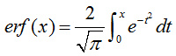
​​^{[3]}互补误差函数，记为erfc，在误差函数的基础上定义：
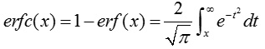
https://en.wikipedia.org/wiki/Error_function
https://en.wikipedia.org/wiki/Normal_distribution#Cumulative_distribution_function

误差函数的应用
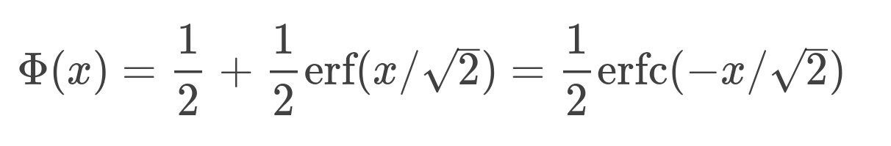

def phi(x):
'Cumulative distribution function for the standard normal distribution'
return (1.0 + erf(x / sqrt(2.0))) / 2.0

关于erf的公式
http://functions.wolfram.com/GammaBetaErf/Erf/
十种连分式表达：http://functions.wolfram.com/GammaBetaErf/Erf/10/01/
该页中的连分式表达第一个就是：http://functions.wolfram.com/GammaBetaErf/Erf/10/01/0001/

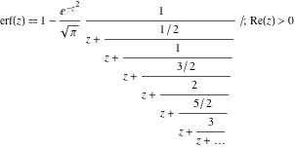
http://www.mhnederlof.nl/normal.html
Python语言官方文档：https://docs.python.org/3/library/math.html
https://itl.nist.gov/div898/handbook/eda/section3/eda3661.htm
https://support.minitab.com/en-us/minitab-express/1/help-and-how-to/basic-statistics/probability-distributions/how-to/cumulative-distribution-function-cdf/methods-and-formulas/methods-and-formulas/

